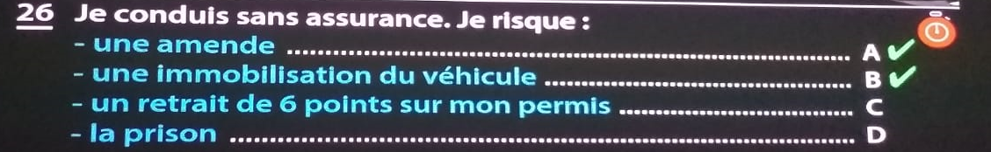

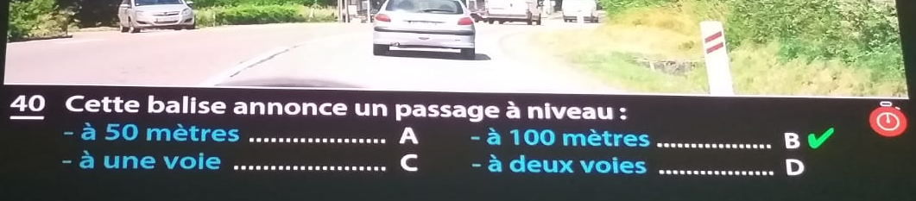

|  |  |
| --- | --- |
| 3 traits | 150 metres |
| 2 traits | 100 metre |
| 1 traits | 50 metre |

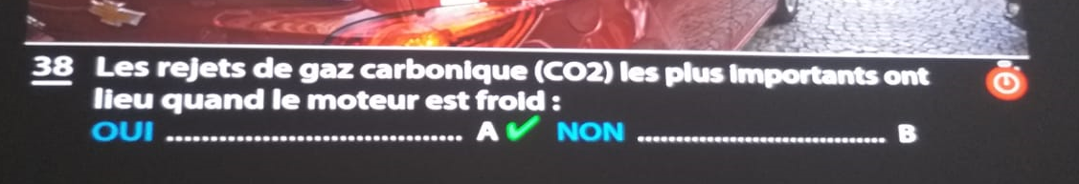

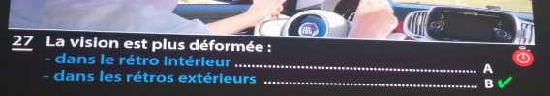

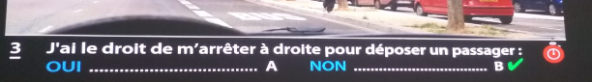

Parce que le bus peut arriver à n’importe quelle moment

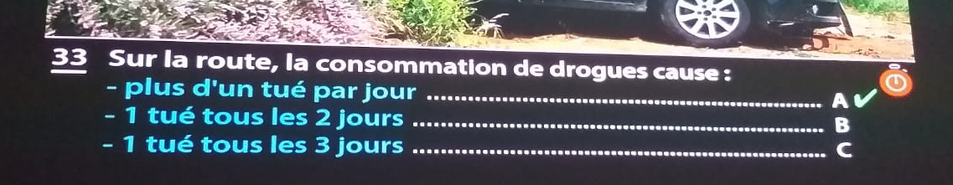

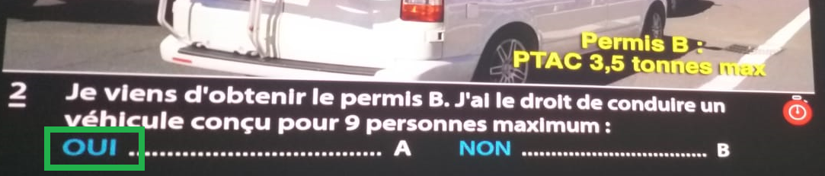

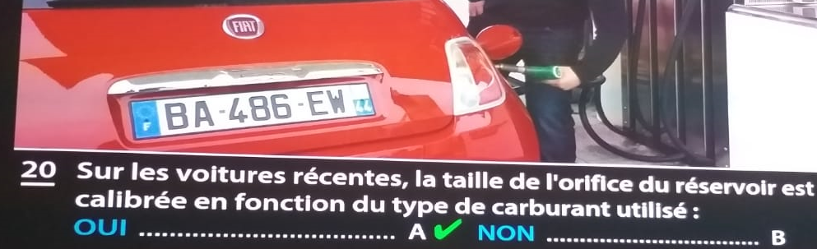

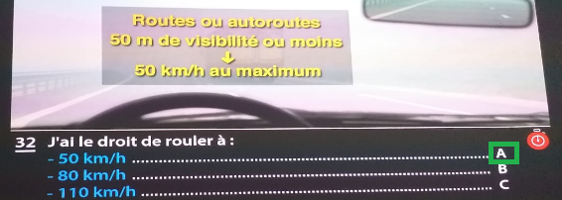

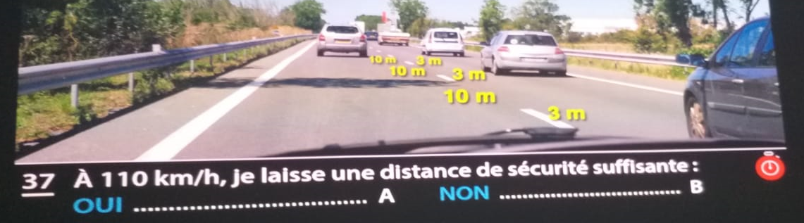

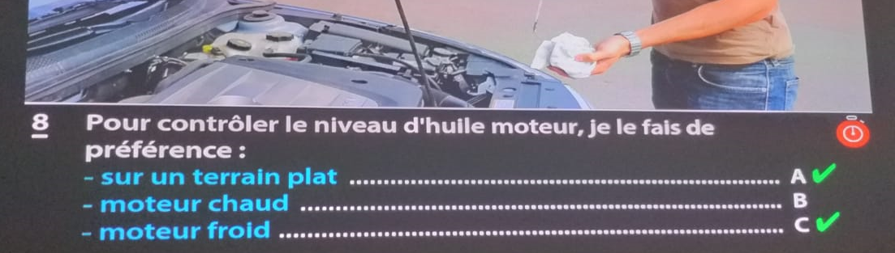

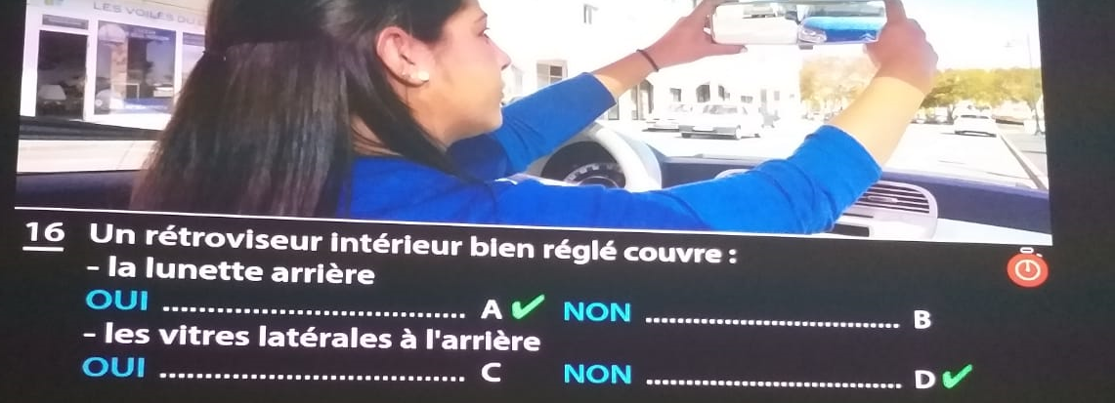.

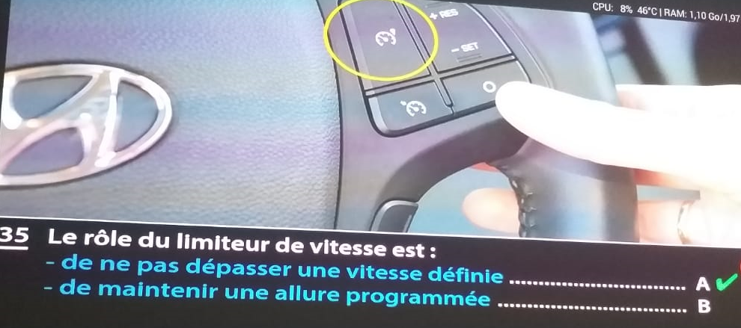

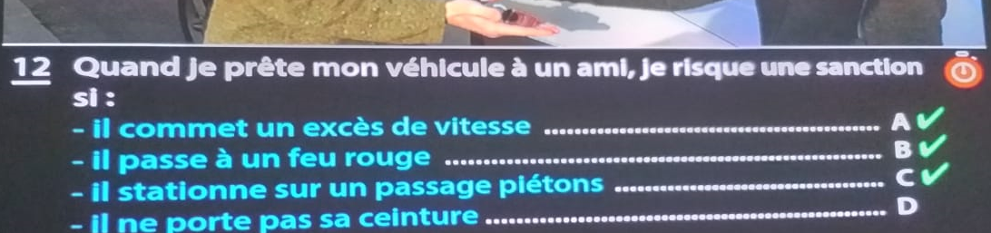

La ceinture et le portable c’est lui qui a la sanction

